

C’est un CTF.
La première question demande de trouver le user flag.
Je fais en premier lieu un scan avec nmap pour voir les ports ouverts

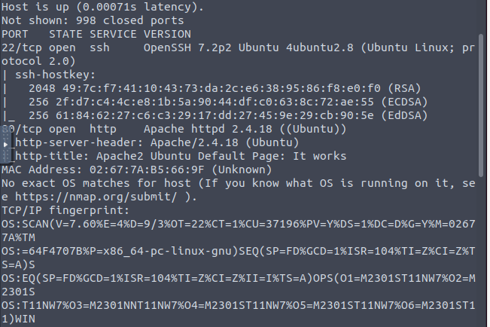

Le port 80 est ouvert donc il y a un serveur apache qui tourne sur la machine cible.

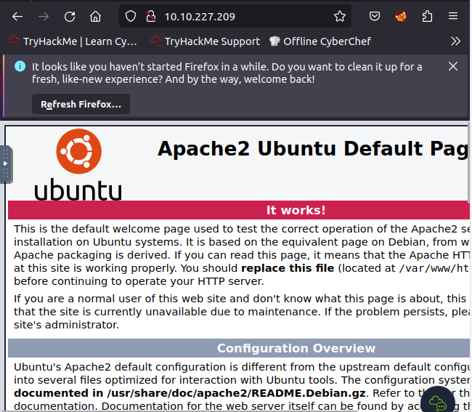

Je ne trouve rien en dehors de la page officielle de Apache . Je décide donc de voir les répertoires cachés avec gobuster. Je vois qu’il y a un dossier content. Je l’ouvre dans le navigateur et tombe sur ceci.

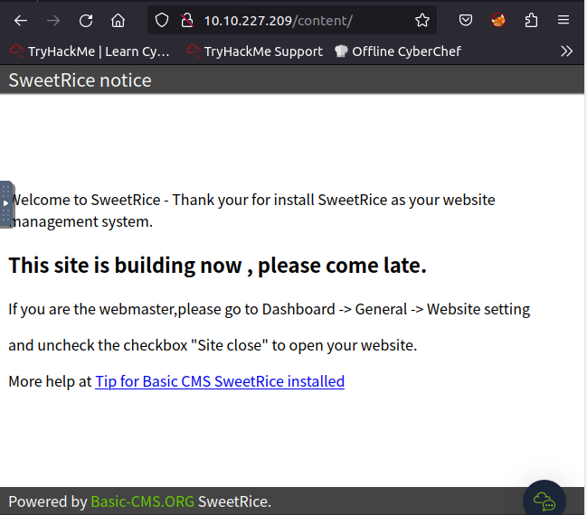

Je me dis qu’il y a plus d’information dans ce dossier. Je fais une autre recherche en utilisant une autre wordlist. Et je tombe sur ceci.

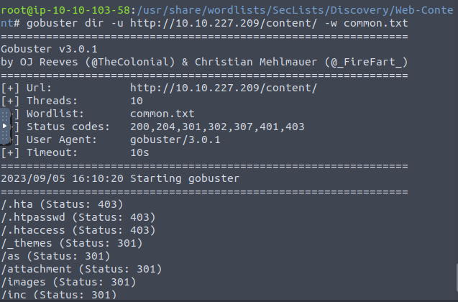

J’ouvre le répertoire /inc et tombe sur une liste de fichier. Je voir un fichier mysql_backup.sql qui attire mon attention et je décide de le télécharger.

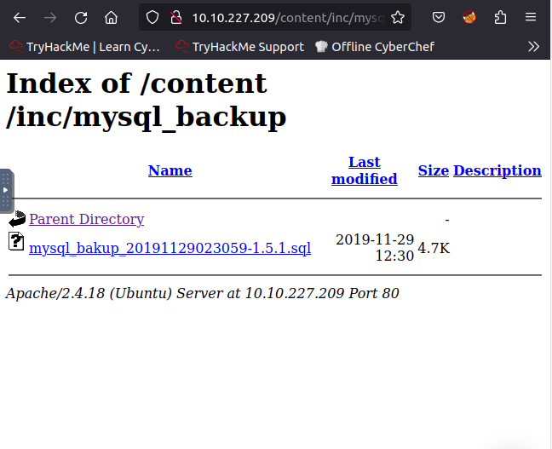
Je l’ouvre et tombe sur la création et les informations à insérer dans la base de données.Je trouve donc le nom de l’admin et le password écrit en md5.
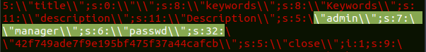

Je décide de le craquer avec dcode

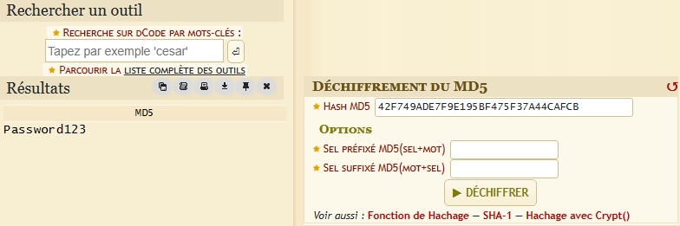
J’obtiens commen password: Password123

Je me dirige vers la page /as et je me connecte grâce aux identifiants trouvés précédemment.

